**LICENCIATURA: NUTRICIÓN APLICADA**

**ASIGNATURA: ESTADÍSTICA BÁSICA**

**ESTUDIANTE:**

Guillermo de Jesús Vázquez Oliva

**MATRICULA:** ES231107260

**GRUPO:**

NA-NEBA-2301-B1-012

**ASESOR(A): ANA DELIA MONROY GARCÍA.**

**ACTIVIDAD:**

Actividad 2. Clasificación de datos agrupados y no agrupados en tablas de frecuencias Tarea

**FECHA DE ENTREGA:** 20 de febrero de 2023

**INTRODUCCION**

La obesidad es una condición médica que se produce cuando una persona tiene un exceso de grasa corporal. Esta condición puede estar asociada con diversas enfermedades, como la diabetes, la hipertensión, el colesterol alto y problemas cardíacos. La medición del peso corporal y la clasificación de los datos según su frecuencia son útiles para determinar si una persona tiene un peso saludable o no.

En este trabajo se abordarán una tabla de datos con los datos de % de grasa de hombre como mujeres y se hará una tabla de frecuencia catalogándolos desde “No saludable (bajo)” hasta “No saludable – Obesidad”.

**DESARROLLO DE LA ACTIVIDAD**

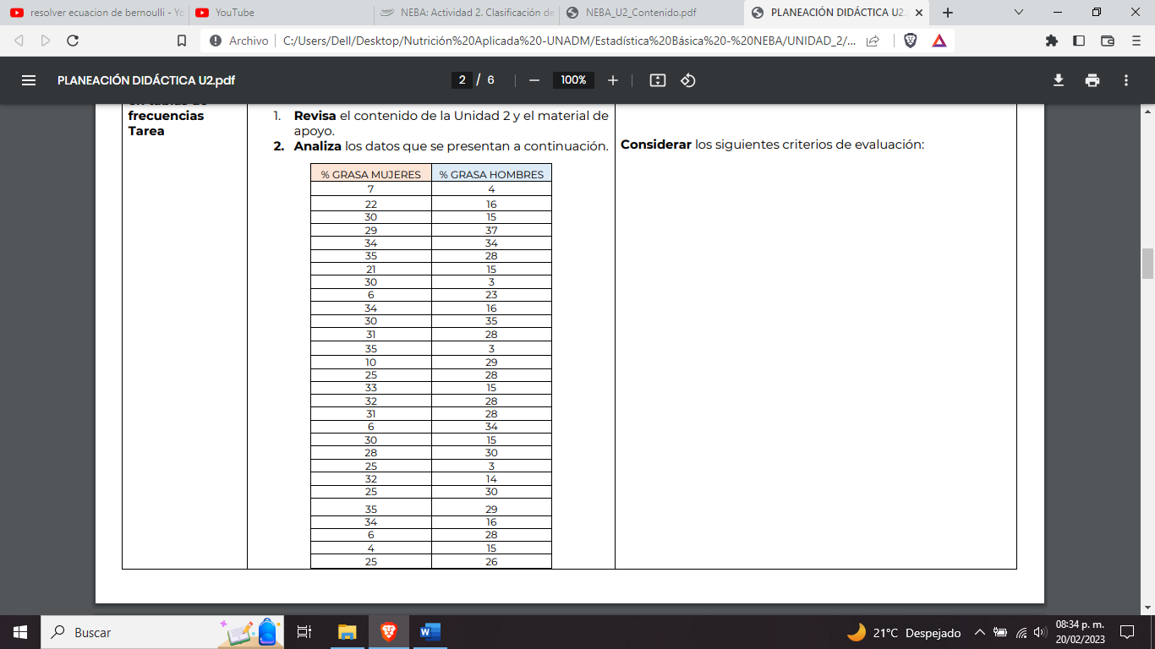



16

8

9

7

13



16



6



5

**CONCLUSIONES**

La clasificación de los datos según su frecuencia puede ser una herramienta útil para identificar patrones en los datos y clasificarlos según su relevancia para la salud. Sin embargo, es importante tener en cuenta que esta clasificación no es suficiente para determinar si una persona tiene un peso saludable o no. Para hacer un diagnóstico más preciso, se deben tener en cuenta otros factores, como la edad, la altura, el sexo y la composición corporal. Además, es importante promover un estilo de vida saludable que incluya una dieta equilibrada y actividad física regular para prevenir la obesidad y sus complicaciones.

**FUENTES DE CONSULTA**

Universidad Abierta y a Distancia de México. (s. f.). NEBA_U2_Contenido.pdf [Archivo PDF]. Recuperado el 20 de febrero de 2023, de <https://dmd.unadmexico.mx/contenidos/DCSBA/BLOQUE1/NA/01/NEBA/unidad_02/descargables/NEBA_U2_Contenido.pdf>

Instituto de Educación Superior Tecnológico de Campeche. (s. f.). BAS Prob y Estadística 2do parcial.pdf [Archivo PDF]. Recuperado el 21 de febrero de 2023, de <https://www.cecytcampeche.edu.mx/BibliotecaVirtual/6toSemestre/06_BAS_Prob_y_Estadistica_2do_parcial.pdf>